第35讲世界政治经济地理格局
[考纲要求]
(1)世界政治地理格局。世界政治多极化趋势。国际政治的地缘合作与冲突。(2)世界经济地理格局。世界经济全球化趋势。经济全球化对区域发展的影响。国际经济的区域合作与竞争。(3)综合国力。综合国力的影响因素。提高综合国力的途径。
[知识精讲]
1、世界政治地理格局
（1）两次世界大战及其影响
①政治地图
含义：表现全球政治区域划分和国际政治关系的地图
内容：着重表示各个国家的地理位置、管辖范围、国界和领土轮廓
变化主要原因：国家间的政治、经济冲突和国际竞争
②第一次世界大战争及其影响
大战原因：重新瓜分世界
结果：协约国胜利；奥匈帝国和奥斯曼帝国的崩溃；匈牙利、芬兰、波兰等国家出现；社会主义国家苏联出现；英法衰落；美国兴起
③第二次世界大战及其影响
德日意结成轴心国集团；苏、美、中、英、法组成反法西斯同盟获得胜利
战后：英法严重削弱，德国分裂、日本成为美国附庸、欧洲东部依附苏联、中西部依附美国，美苏由合作走向对抗，两极格局形成/发展中国家获得独立
（2）世界向多极化方向发展
社会主义阵营从20世纪50年代末出现分裂，到20世纪60年代末解体
西方阵营出现分化，西欧、日本重新崛起，独立自主倾向增长，美国控制能力减弱
20世纪80年代末开始欧洲政治地图剧变：捷克斯洛伐克分裂，德国统一、南斯拉夫分裂、苏联解体
除美国成为惟一的超级大国外，形成西欧、日本、俄罗斯、中国、印度等多个政治经济力量中心
（3）国际政治的地缘合作与冲突
二战后总体是和平局面
区域国际组织的建立：阿拉伯国家联盟、非洲统一组织、东南亚国家联盟等
地区冲突和战争不断：阿以冲突、海湾战争、科索沃战争等
2、世界经济全球化
（1）经济活动的扩散
发达国家：即所谓的北方：主要是一些欧美国家和日本、澳大利亚、新西兰、南非等。它们向发展中国家输出产品、资本和技术
发展中国家：即所谓南方，主要分布在亚洲、非洲和拉西美洲，主要向发达国家提供原料和燃料从全球看，世界经济的核心地区首先出现在西欧、通过对外掠夺和殖民进行扩散，使核心地区扩散到北美、日、澳等地，拉美、非洲和亚洲变成边缘地区
（2）推动经济全球化的主要因素
加强国际经济联系，进入世界大市场，已经成为一个国家和地区发展自身经济的一种手段
科技进步缩短世界距离，加强了全球联系
跨国公司推动经济全球化
（3）经济全球化的地理意义
发达国家具有制造业和金融业发达、科学技术基础雄厚、基础设施完善、法制健全等优势，主导世界贸易和国际金融市场，是全球化的最大受益者
发展中国家：具有资源和劳动力优势，需要引进资金和技术。加上政局动荡，南北差距扩大
拉美地区发展较快；东亚、东南亚吸引外资较多劳动密集型工业发展；南亚成为劳动密集型产品，特别是纺织品的供应地；撒哈拉以南非洲基础薄弱、吸引外资条件差、北非和西亚困难较多，发展中国家差距将扩大
3、区域经济一体化
（1）世界经济区域化
特点：区域经济集团具有内向的保护性和外向的竞争性，在集团内部实行关税互惠，实现互补合作
地理位置靠近，经济联系密切，有共同的经济利益
形成原因 大国为了扩大势力范围，实现竞争优的
发展中国家为了迎接经济全球化的挑战对抗发达国家
（2）主要区域经济集团
欧盟：1948年“荷比卢经济联盟”；1952年“欧洲煤钢联营”；1958年“欧洲经济共同体”1933年“欧洲联盟”，是世界最早的区域化集团，从经济一体化走向政治一体化。经济货币联盟、共同的外交和安全政策、共同的司法和警务合作是欧洲联盟的三大支柱，目前有15个成员国，2004年5月1日又有10个国家加入
北美自由贸易区：1994年开始运转，包括美国、加拿大和墨西哥，成为以欧盟抗衡的共同市场
亚洲及太平洋地区经济合作组织：简称亚太经合组织（APEC），成立于1989年，我国在1991加入，是一个比较松散的非正式集团，开始向投资和贸易自由化迈进
4、综合国力竞争
（1）综合国力的基本要素
综合国力概念：是一个国家的总体力量
基本实体：反映一个国家生存空间的大小及位置优劣、资源状况、劳动力数量和质量
经济力量：综合国力最重要的构成要素，包括农业生产能力、工业生产能力、交通和通信能力、国际竞争能力等
军事力量：主要反映在常规军事力量和战略核力量两个方面
内政和外交：综合国力的各个要素能否形成合力并发挥最大效能，在很大程度上取决于政府的力量。好的外交政策，能够将潜在的国家力量转化为政治现实，也能够为国际贸易和对外经济活动提供保障
科学和技术，对国力发展的影响深远
（2）提高我国综合国力的途径
实施科教兴国和可持续发展战略
重视农业和农村问题
坚持改革开放，保持经济持续快速增长，农步提高人民生活水平
实行计划生育，控制人口数量，提高人口素质
坚持独立自主的外交战略，不结盟，不争霸，同世界各国人民友好相处
附：亚太经合组织的成员共有21个国家和地区，它们是：澳大利亚、文莱、加拿大、智利、中国、中国香港、印度尼西亚、日本、韩国、墨西哥、马来西亚、新西兰、巴布亚新几内亚、秘鲁、菲律宾、新加坡、中国台北、泰国、美国、俄罗斯和越南。

[课堂训练35]
1、2001年在卡塔尔首都多哈，当地时间11月10日18时38分，随着世贸组织第四届部长级会议主席、卡塔尔财政、经济和贸易大臣卡迈勒手中木槌“嘭”的一声，中国“入世”得到了世贸组织最终的批准。读后完成下列问题：
（1）当卡塔尔首都多哈（51°E）当地时间为11月10日188时38分时，北京的地方时间（116°E）为
A 11月10日22时58分 B 11月10日23时38分
C 11月11日22时58分 D 11月11日23时38分
（2）卡塔尔属于
A 白种人 B 黄种人 C 黑种人 D 混血种人
（3）该国国民多信奉
A 印度教 B 佛教 C 基督教 D 伊斯兰教
（4）下列哪些国家为卡塔尔陆上邻国？
A 沙特阿拉伯 B 巴林 C 也门 D 科威特
（5）世贸组织是 组织
A 世界性、政府间、专门性 B 区域性、政府间、政治性
C 世界性、政府间、政治性 D 世界性、区域性、专门性
（6）加入世贸组织，充分展示了中国顺应经济全球化潮流，主动参与国际竞争与合作的积极姿态，目前，我国已与下列哪些国家合作开采利用其铁矿资源
A 美国 B 德国 C 日本 D 巴西
2、《财富》论坛年会在香港举行。中国国家主席江泽民出席开幕晚宴并发表重要讲话，介绍了中国的经济发展战略、市场开放政策等内容。联系实际，运用所学知识，完成下列问题：
（1）亚洲是地球上面积最大的洲，面积约占世界陆地面积的 ，人口约占世界总人口的60%，市场需求潜力巨大，发展基础良好。亚洲有着悠久的历史文化，黄河流域、印度河流域、幼发拉底河和底格里斯河流域是著名的人类文明发源地。从自然因素分析，其原因是 。
（2）香港经济有三大支柱，占香港进出口贸易对象首位的是 ；香港工业多属于加工工业，并以 为主。这里的旅游业发达，被誉为“ 的天堂”和“东方明珠”。
3、如下图所示，左图反映了美国某时装公司全球产销网络的一部分，右图呈现了信息流动和相继的货物流动过程。通过高效的管理和陆空集装箱联运，从公司发出订单到时装在零售店上架的实际时间在60天之内。读图，回答下列问题：
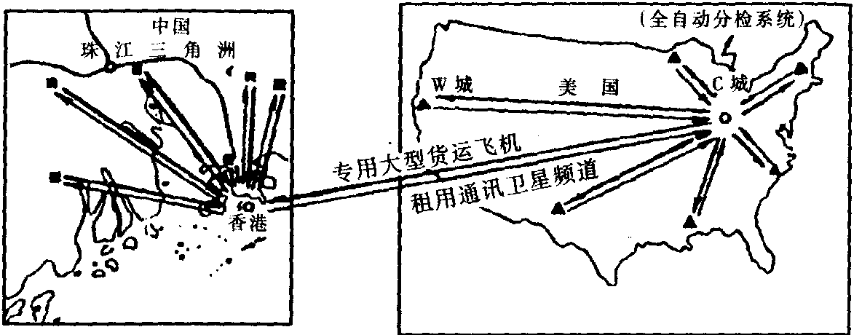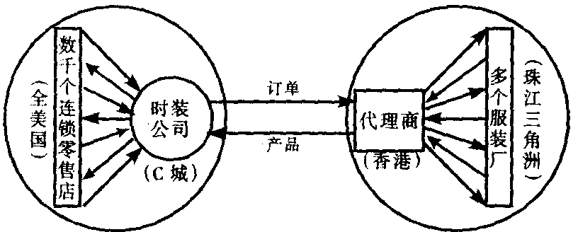
图例：→货物流、市场信息流 ▲零售店 ■服装厂；
①采购廉价原料 ②快速占领市场 ③地理位置优越
（1）该时装公司于1997年1月2日15时从C城（西五区）发出订单，香港代理商在当地时间1997年1月 日 时收到该订单。
（2）这批时装制成后运到W城（西八区）的零售店，不应迟于当地时间1997年 月 日 时。
（3）多数美国时装公司完成类似过程需要6个月，可见此时装公司的主要竞争忧势在 （填写正确选项代号）。
（4）在下面空白框内填写
三个选项的代号，表明时装业的产销过程。
①按订单加工 ②产品销售 ③政府计划 ④多样化的需求信息
→ → ；
（5）根据图中标出的信息处理和传输方式，对比分析我国时装发展的重要障碍是（填写正确选项代号）。
①劳动成本增加 ②交通运输不发达 ③服装加工设备落后 ④信息产业发展滞后

[答案]
1、（1）A（2）A（3）D（4）A（5）A（6）D
2、（1）30% 气候宜人，土壤肥沃，水源充足，交通便利；（2）祖国内地 外销 购物者
3、（1）订单通过电传可当时收到，l月2日15时西五区发出订单，香港代理商在当地时间1月3日4时收到该订单，因为从西五区到东八区相差13小时（2日15时＋13时＝2日28时＝3日4时） （2）香港东八区到西八区相差16时，1月3日4时＋60天－16时＝3月4日4时（l月31天、2月28天）－16时＝3月3日28时－16时＝3月3日12时。
（3）②；（4）④、①、②；（5）④

